PERIODO: AGOSTO DE 2022
POBLACION ATENDIDA DURANTE EL PERIODO: 829
TAMAÑO DE LA MUESTRA: 30%
META DE SATISFACCIÓN: 95%
SE ENTENDERA COMO SATISFACTORIO: Las respuestas calificadas como excelente, bueno y básico.
SE ENTENDERA COMO NO SATISFACTORIO: Las respuestas calificadas como regular y malo.

ANALISIS DE LA ENCUESTA
A continuación se presentan los resultados arrojados por la ciudadanía frente a los servicios prestados de la entidad durante el mes de Agosto de 2022

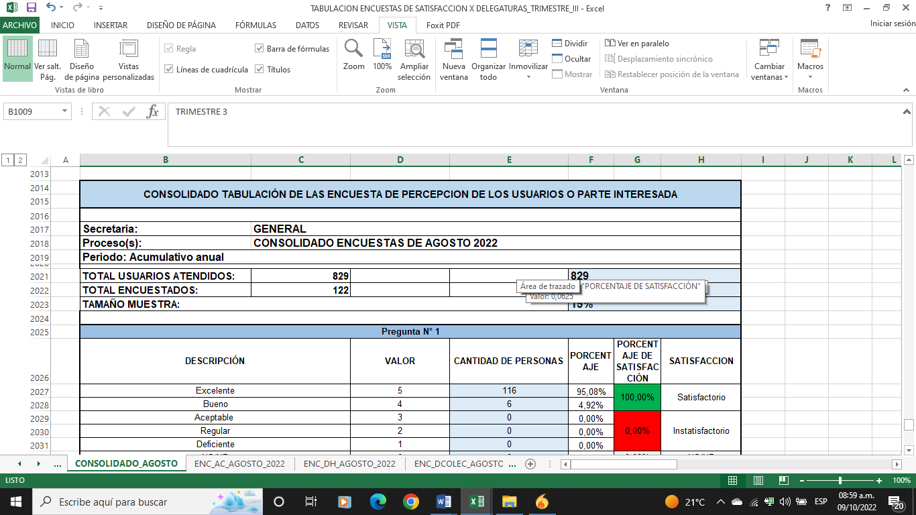

La tabla anterior del consolidado de la tabulación de las encuestas de percepción de los usuarios frente a las atenciones realizadas muestra que, de OCHOCIENTAS VEINTINUEVE (829) por parte de la entidad, se realizaron CIENTO VEINTIDOS (122) encuestas de satisfacción. Esto no arrojó un incumplimiento del 15%en el tamaño de la muestra (30%). Se debían haber realizado un total de DOSCIENTAS CINCUENTA (253) encuestas.

PROMEDIO CONSOLIDADO TOTAL DE LA ENTIDAD DEL MES DE AGOSTO

La siguiente tabla muestra el consolidado total de la entidad para el mes de agosto. Con relación al total de las atenciones realizadas durante el mes (829) y a las encuestas realizadas (122), la satisfacción promedio arrojó un 99% y un 1% de insatisfacción. Lo que permite concluir que durante el mes de agosto se cumplió con el indicador de eficiencia el cual tenía como meta el 95%

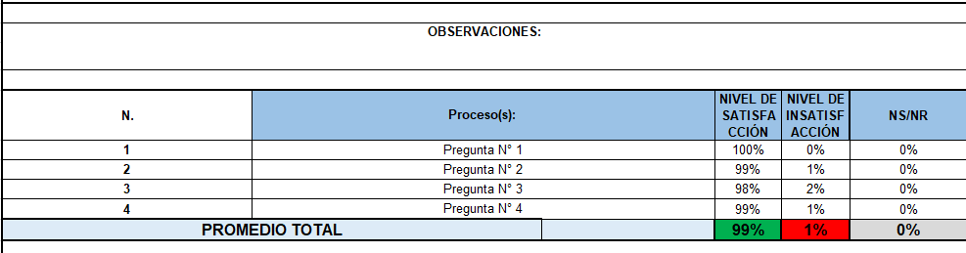

Análisis por Delegaturas

SECRETARIA GENERAL PROCESO: ATENCIÓN AL CIUDADANO

- Las atenciones realizadas durante el mes de agosto de 2022, por parte la Secretaría General a través de atención al ciudadano fueron un total de 662 y se realizaron CIENTO CINCO (105) encuestas de medición así:

RESULTADO DE LA TABULACION DE ENCUESTA DE MES DE AGOSTO 2022
DELEGATURA | No. Atenciones del mes | Encuestas a realizar según Tamaño de la Muestra (30%) | Encuestas Realizadas | % Cumplimiento
Secretaria General - Atención al Usuario | 662 | 199 | 105 | 16,0

Análisis tamaño de la muestra:

La tabla anterior arroja un incumplimiento del 16% con relación al tamaño de la muestra del 30%.

Análisis de la Satisfacción e Insatisfacción por cada pregunta de la encuesta

Aquí se presentan los resultados sobre la percepción de los usuarios atendidos por atención al ciudadano así:

Pregunta 1: El servicio prestado fue de manera oportuna

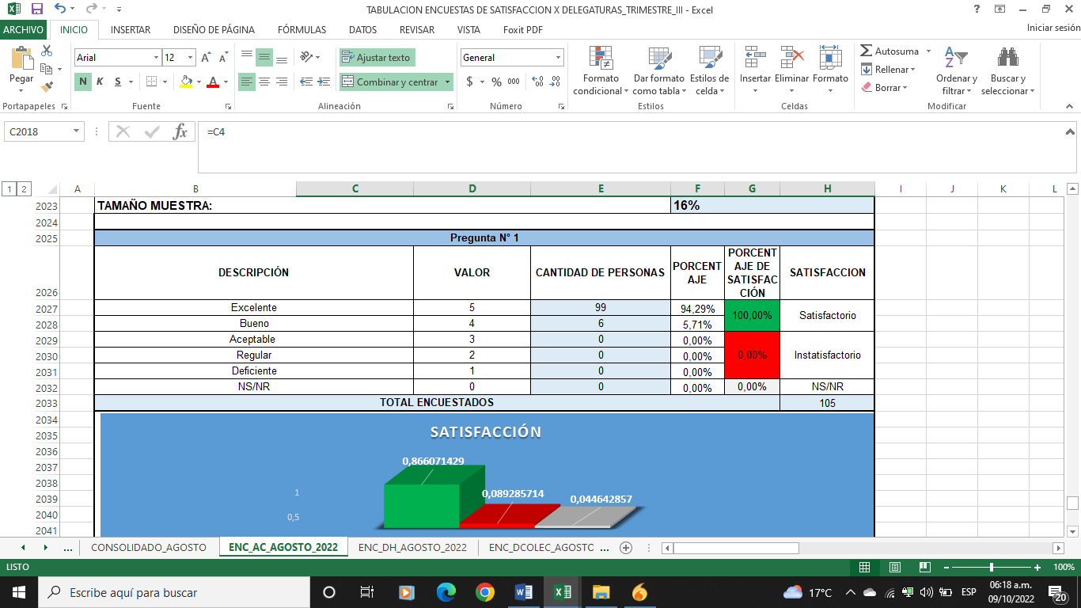

La tabla nos muestra los resultados de la pregunta No. 1, arrojando una satisfacción del 100%, y una insatisfacción a la misma del 0%.

Pregunta 2: Considera que durante la atención recibió un trato respetuoso y la información suministrada por el funcionario fue clara y útil para su requerimiento?

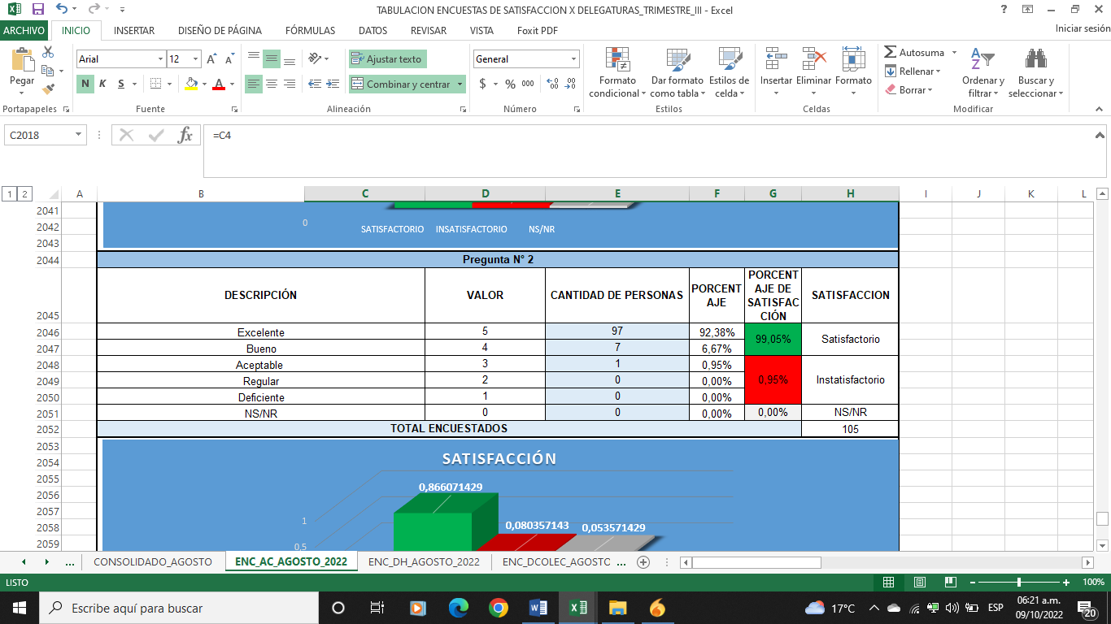

La tabla nos muestra los resultados de la pregunta No. 2, arrojando una satisfacción del 99%, y una insatisfacción a la misma del 1%.

Pregunta 3: Considera que las instalaciones físicas son adecuadas y el personal cuenta con las herramientas necesarias para la prestación del servicio?

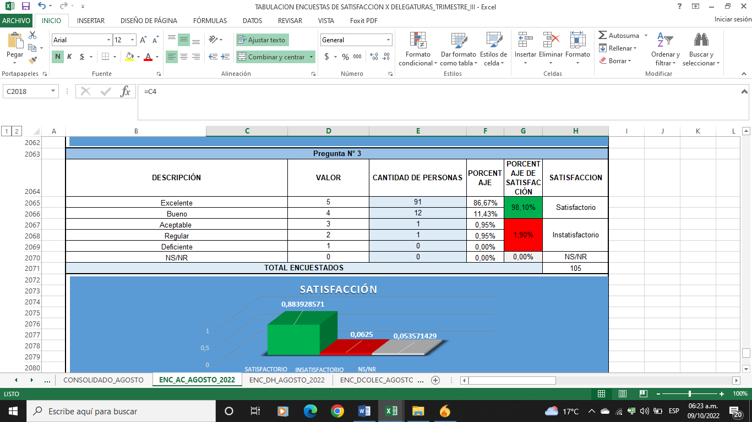

La tabla nos muestra los resultados de la pregunta No. 3, arrojando una satisfacción del 98%, y una insatisfacción a la misma del 2%.

Pregunta 4: Como le han parecido los canales o medio para resolver sus inquietudes y solicitudes?

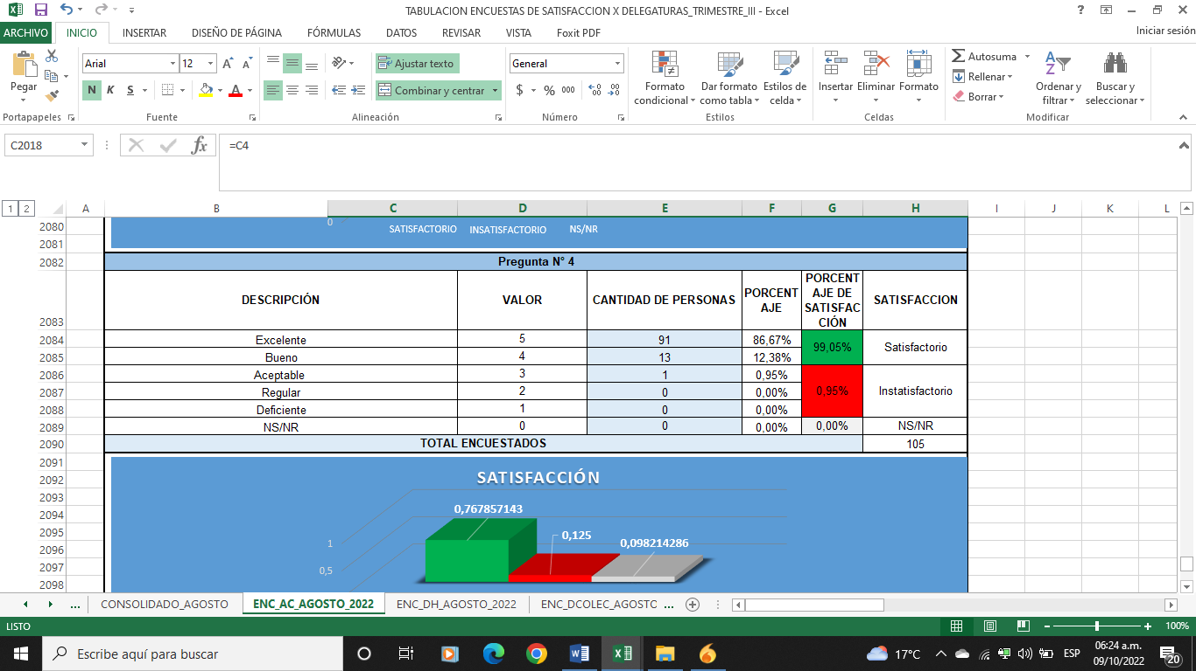

La tabla nos muestra los resultados de la pregunta No. 4, arrojando una satisfacción del 99%, y una insatisfacción a la misma del 1%.

PROMEDIO DE SATISFACCIÓN DEL MES DE AGOSTO ATENCIÓN AL CIUDADANO (SUMA P1+P2+P3+P4)

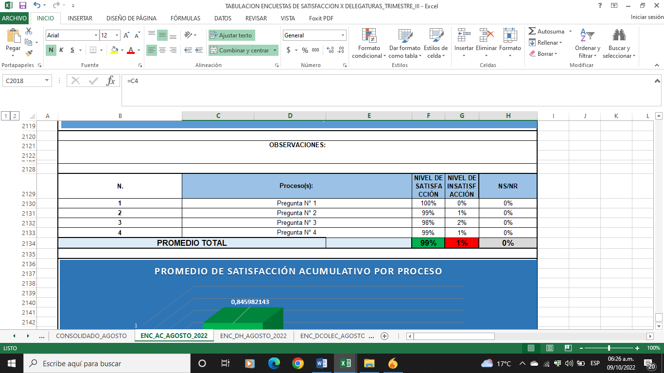

En términos generales, la percepción promedio de la secretaría general por parte del proceso de atención al usuario durante el mes de AGOSTO, arrojó una satisfacción del 99%, frente a una insatisfacción del 1%. Cumpliendo así con la meta del 95% que se tiene definido en el indicador de eficiencia.

DELEGATURA: DERECHOS HUMANOS:

- Las atenciones realizadas durante el mes deAgosto de 2022, por parte la delegatura de derechos humanos fueron un total de 85y se realizaron TRES (03) encuestas de medición así:

RESULTADO DE LA TABULACION DE ENCUESTA DE MES DE AGOSTO 2022
DELEGATURA | No. Atenciones del mes | Encuestas a realizar según Tamaño de la Muestra (30%) | Encuestas Realizadas | % Cumplimiento
Derechos Humanos | 85 | 25 | 3 | 4,0

Análisis tamaño de la muestra:

La tabla anterior presenta arroja un incumplimiento del 4% con relación al tamaño de la muestra del 30%.

Análisis de la Satisfacción e Insatisfacción:

Aquí se presentan los resultados sobre la percepción de los usuarios atendidos por atención al ciudadano así:

Pregunta 1: El servicio prestado fue de manera oportuna

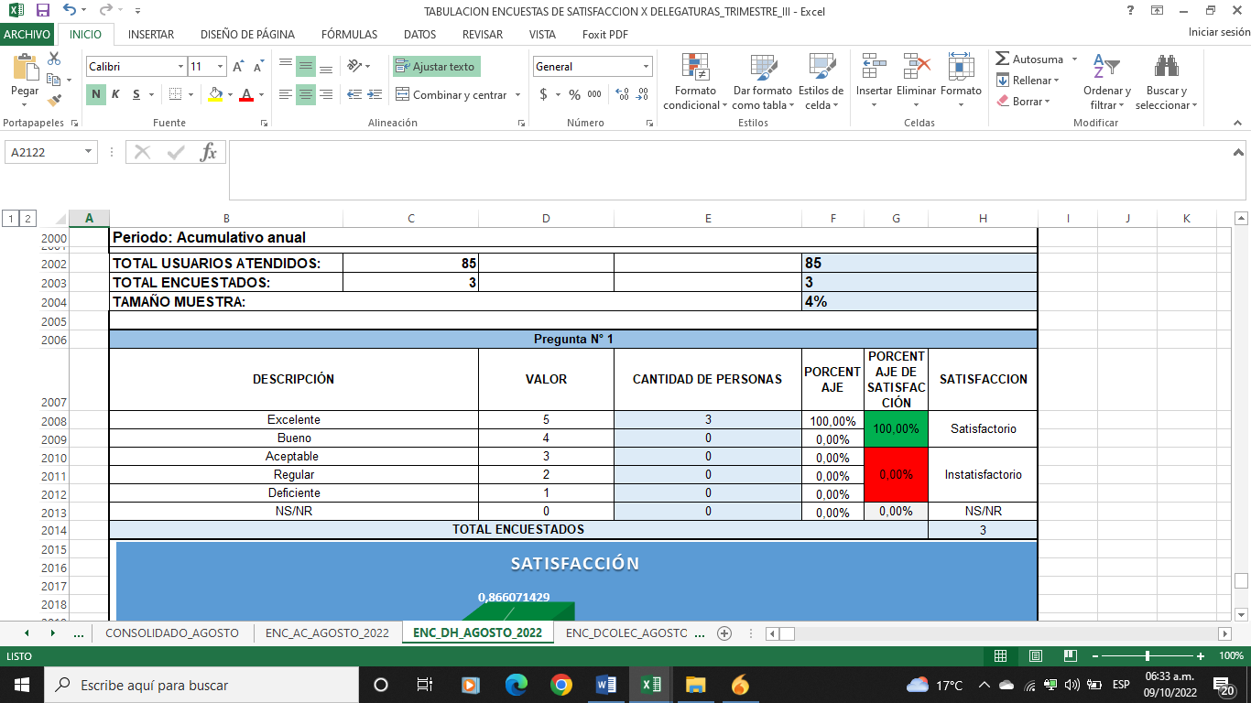

La tabla nos muestra los resultados de la pregunta No. 1, arrojando una satisfacción del 100%, cumpliendo así con la meta del 95% definida en indicador de eficiencia.

Pregunta 2: Considera que durante la atención recibió un trato respetuoso y la información suministrada por el funcionario fue clara y útil para su requerimiento?

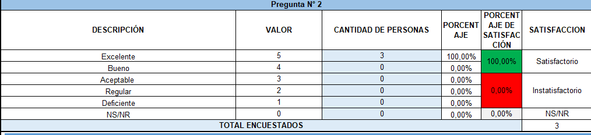

La tabla anterior nos muestra los resultados de la pregunta No. 2, arrojando una satisfacción del 100%, cumpliendo así con la meta del 95% definida en indicador de eficiencia.

Pregunta 3: Considera que las instalaciones físicas son adecuadas y el personal cuenta con las herramientas necesarias para la prestación del servicio?

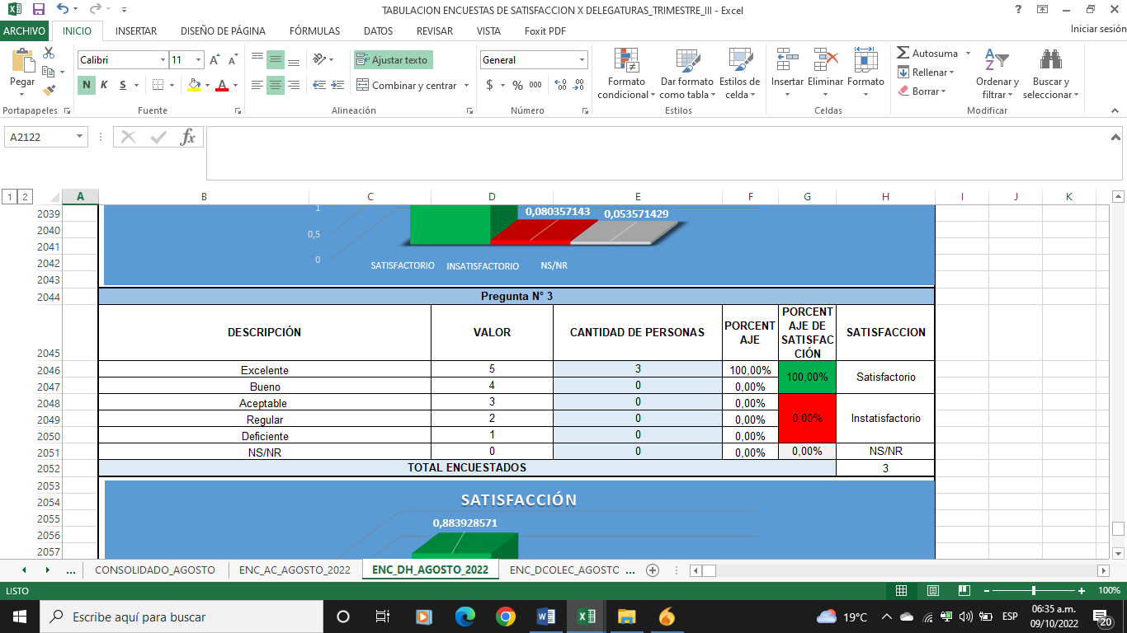

La tabla anterior nos muestra los resultados de la pregunta No. 3, arrojando una satisfacción del 100%, cumpliendo así con la meta del 95% definida en indicador de eficiencia.

Pregunta 4: Como le han parecido los canales o medio para resolver sus inquietudes y solicitudes?

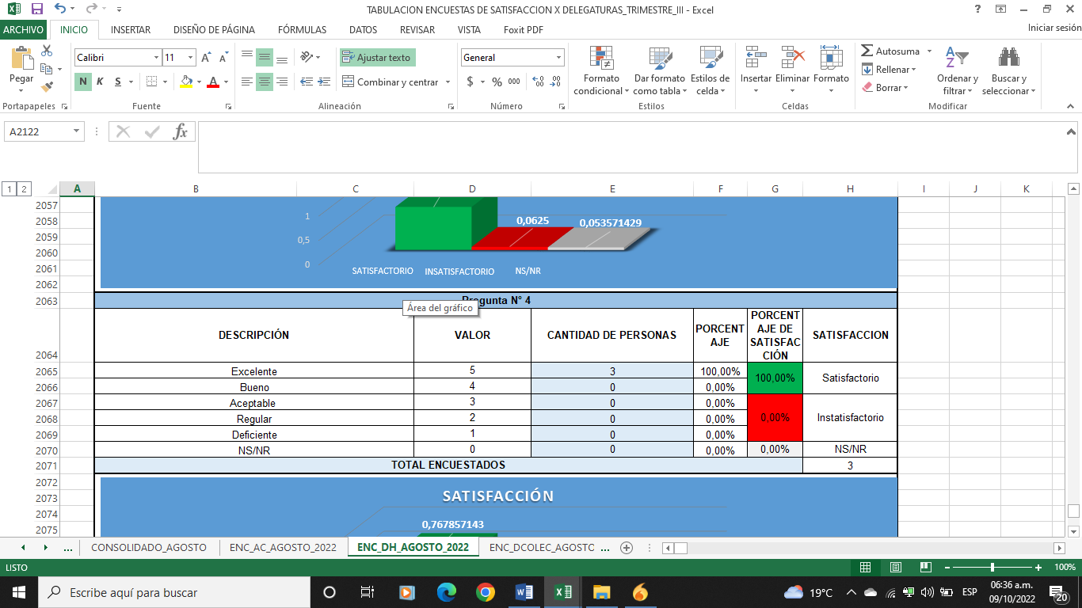

La tabla anterior nos muestra los resultados de la pregunta No. 4, arrojando una satisfacción del 100%, cumpliendo así con la meta del 95% definida en indicador de eficiencia.

PROMEDIO DEL MES DE AGOSTO DELEGATURA DERECHOS HUMANOS

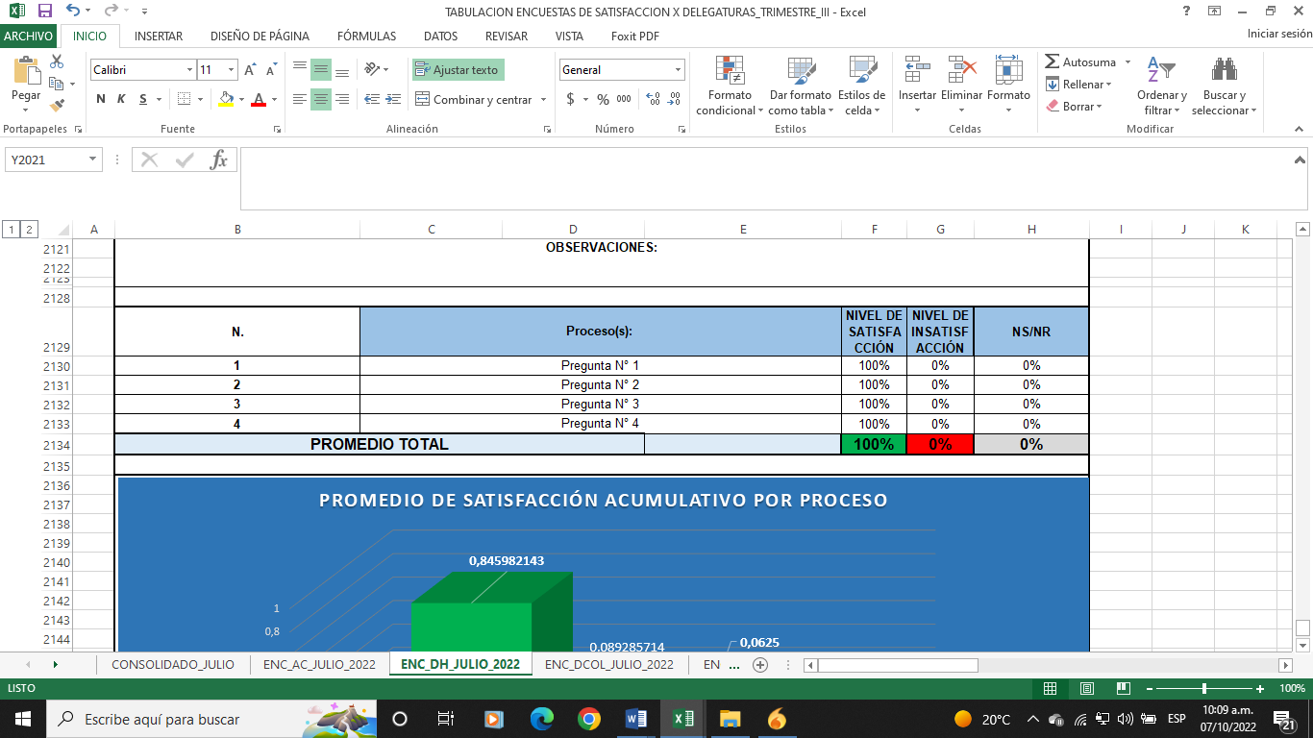

En términos generales, la percepción promedio de la delegatura Derechos Humanos durante el mes de Agosto, arrojó una satisfacción del 100%, frente a una insatisfacción del 0%. Cumpliendo así con la meta del 95% que se tiene definido en el indicador de eficiencia.

DELEGATURA DERECHOS COLECTIVOS

Las atenciones realizadas durante el mes de julio de 2022, por parte la delegatura Derechos Colectivos a través de atención al ciudadano fueron un total de 21 y se realizó UNA (01) encuestas de medición así

RESULTADO DE LA TABULACION DE ENCUESTA DE MES DE AGOSTO 2022
DELEGATURA | No. Atenciones del mes | Encuestas a realizar según Tamaño de la Muestra (30%) | Encuestas Realizadas | % Cumplimiento
Derechos Colectivos y del Ambiente | 12 | 4 | 1 | 8,0

Análisis tamaño de la muestra:

La tabla anterior presenta arroja un incumplimiento del 8% con relación al tamaño de la muestra del 30%.

Análisis de la Satisfacción e Insatisfacción:

Aquí se presentan los resultados sobre la percepción de los usuarios atendidos por atención al ciudadano así:

Pregunta 1: El servicio prestado fue de manera oportuna

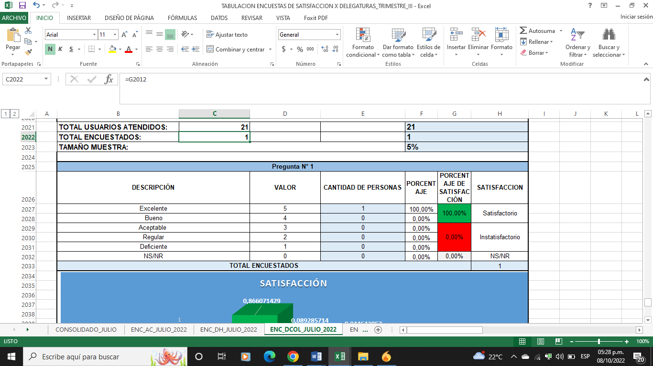

La tabla nos muestra los resultados de la pregunta No. 1, arrojando una satisfacción del 100%, cumpliendo así con la meta del 95% definida en indicador de eficiencia.

Pregunta 2: Considera que durante la atención recibió un trato respetuoso y la información suministrada por el funcionario fue clara y útil para su requerimiento?

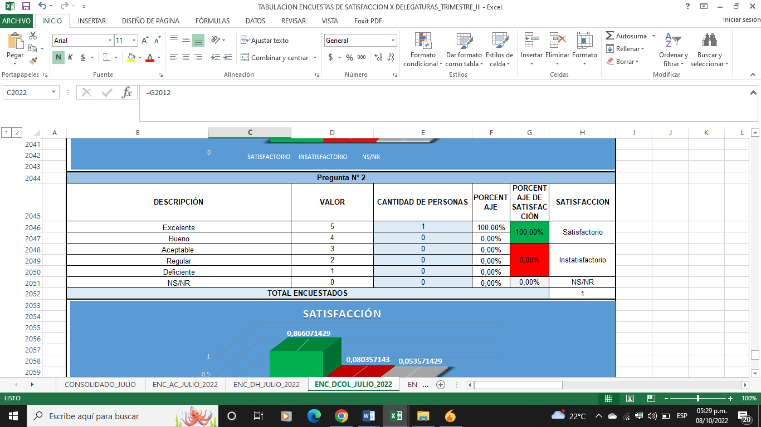

La tabla nos muestra los resultados de la pregunta No. 2, arrojando una satisfacción del 100%, cumpliendo así con la meta del 95% definida en indicador de eficiencia.

Pregunta 3: Considera que las instalaciones físicas son adecuadas y el personal cuenta con las herramientas necesarias para la prestación del servicio?

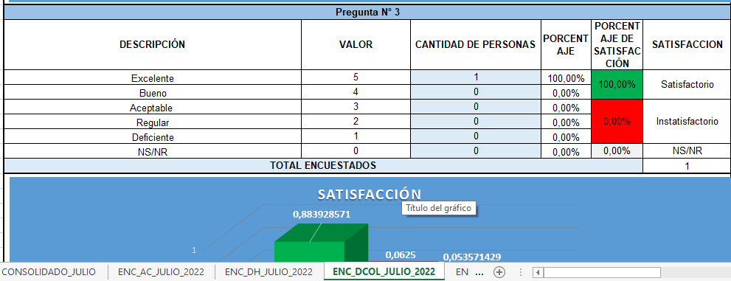

La tabla nos muestra los resultados de la pregunta No. 3, arrojando una satisfacción del 100%, cumpliendo así con la meta del 95% definida en indicador de eficiencia.

Pregunta 4: Como le han parecido los canales o medio para resolver sus inquietudes y solicitudes?

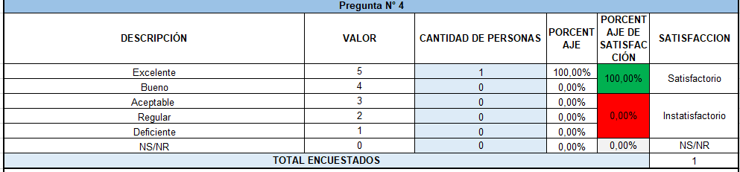

La tabla nos muestra los resultados de la pregunta No. 4, arrojando una satisfacción del 100%, cumpliendo así con la meta del 95% definida en indicador de eficiencia.

PROMEDIO DE SATISFACCIÓN DEL MES DE AGOSTO DERECHOS COLECTIVOS

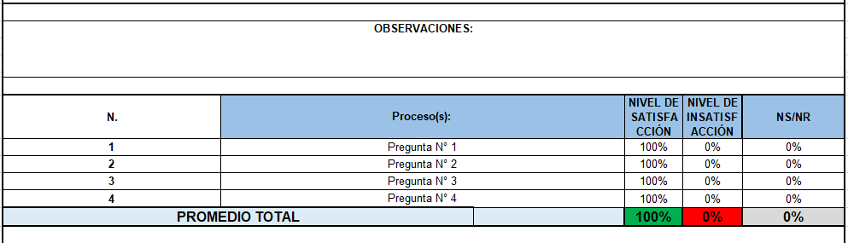

En términos generales, la percepción promedio de la delegatura Derechos Colectivos y del Ambiente durante el mes de Agosto, arrojó una satisfacción del 100%, frente a una insatisfacción del 0%. Cumpliendo así con la meta del 95% que se tiene definido en el indicador de eficiencia

DELEGATURA VIGILANCIA ADMINISTRATIVA

Las atenciones realizadas durante el mes de agosto de 2022, por parte la delegatura Vigilancia Administrativa a través de atención al ciudadano fueron un total de 25 y se realizaron SEIS (06) encuestas de medición.

RESULTADO DE LA TABULACION DE ENCUESTA DE MES DE AGOSTO 2022
DELEGATURA | No. Atenciones del mes | Encuestas a realizar según Tamaño de la Muestra (30%) | Encuestas Realizadas | % Cumplimiento
Vigilancia Administrativa | 25 | 7 | 6 | 24,0

Análisis tamaño de la muestra:

La tabla anterior presenta arroja un incumplimiento del 24% con relación al tamaño de la muestra del 30%.

Análisis de la Satisfacción e Insatisfacción:

Aquí se presentan los resultados sobre la percepción de los usuarios atendidos por atención al ciudadano así:

Pregunta 1: El servicio prestado fue de manera oportuna

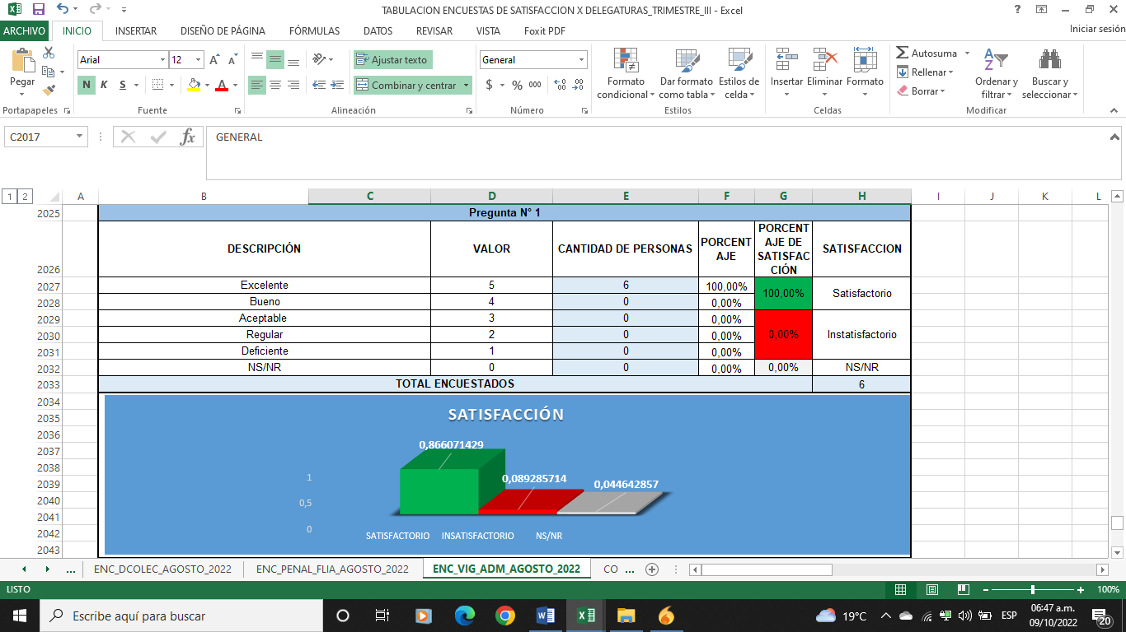

La tabla nos muestra los resultados de la pregunta No. 1, arrojando una satisfacción del 100%, cumpliendo así con la meta del 95% definida en indicador de eficiencia.

Pregunta 2: Considera que durante la atención recibió un trato respetuoso y la información suministrada por el funcionario fue clara y útil para su requerimiento?

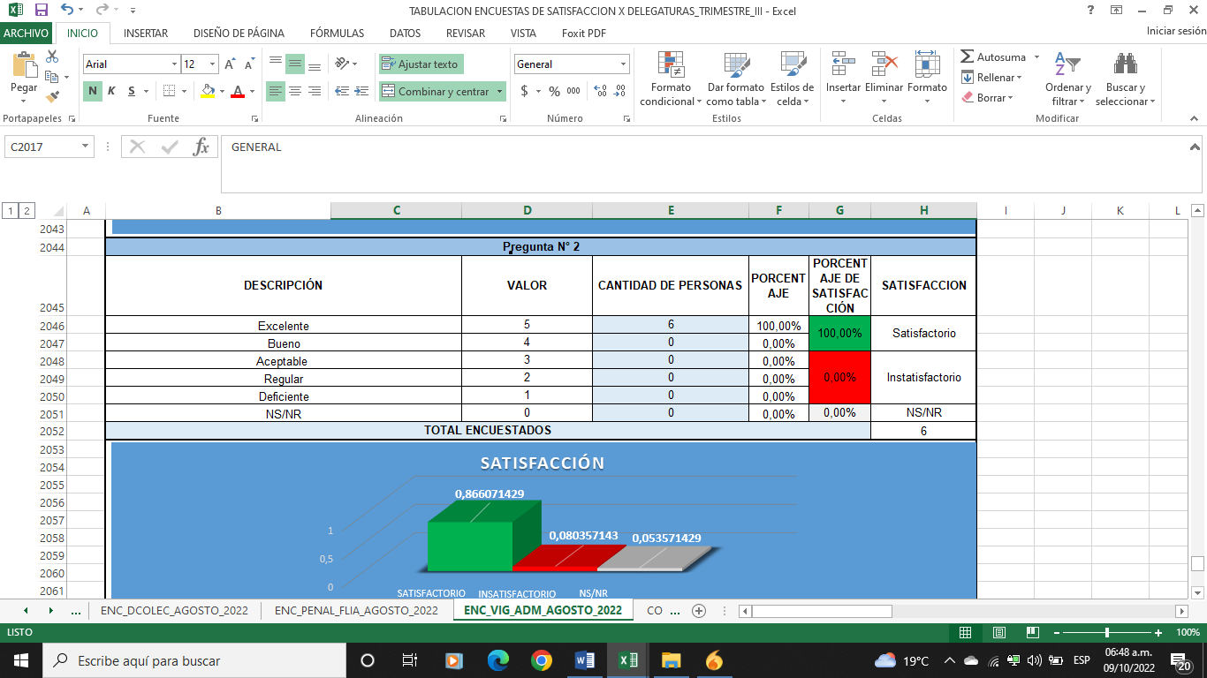

La tabla nos muestra los resultados de la pregunta No. 2, arrojando una satisfacción del 100%, cumpliendo así con la meta del 95% definida en indicador de eficiencia.

Pregunta 3: Considera que las instalaciones físicas son adecuadas y el personal cuenta con las herramientas necesarias para la prestación del servicio?

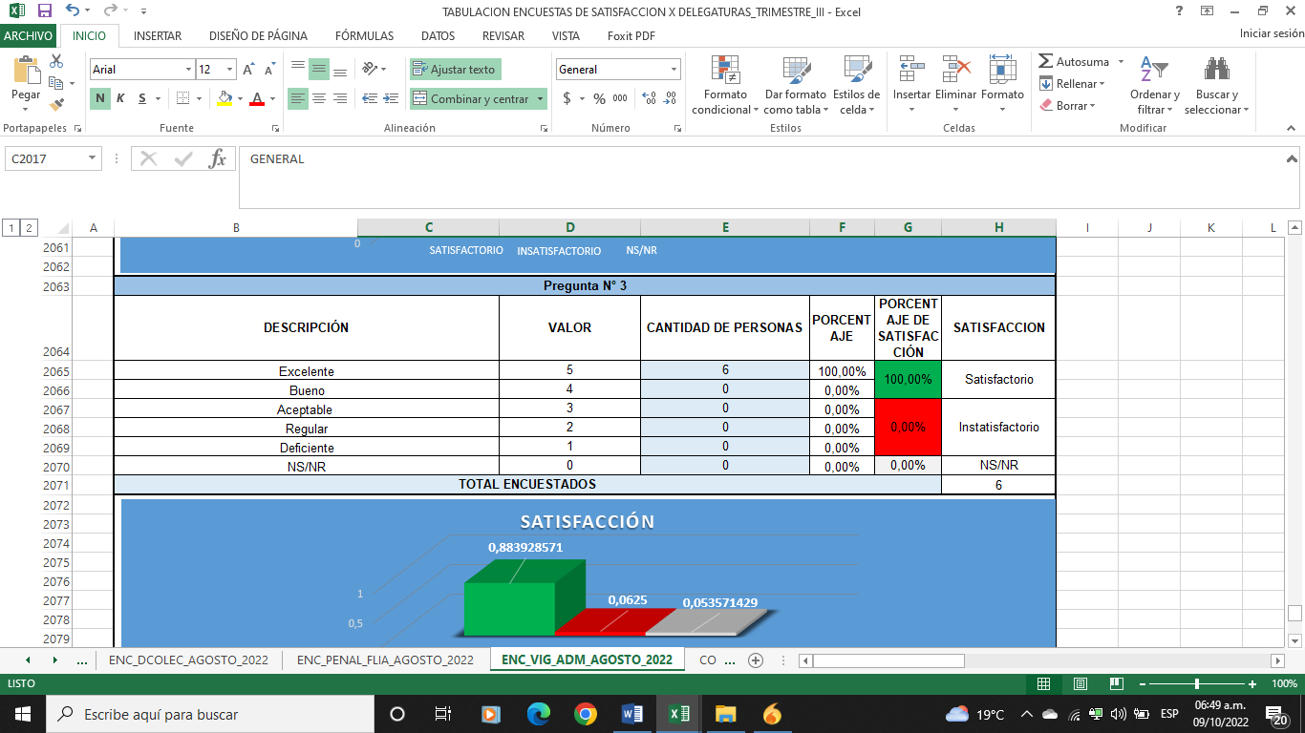

La tabla nos muestra los resultados de la pregunta No. 3, arrojando una satisfacción del 100%, cumpliendo así con la meta del 95% definida en indicador de eficiencia.

Pregunta 4: Como le han parecido los canales o medio para resolver sus inquietudes y solicitudes?

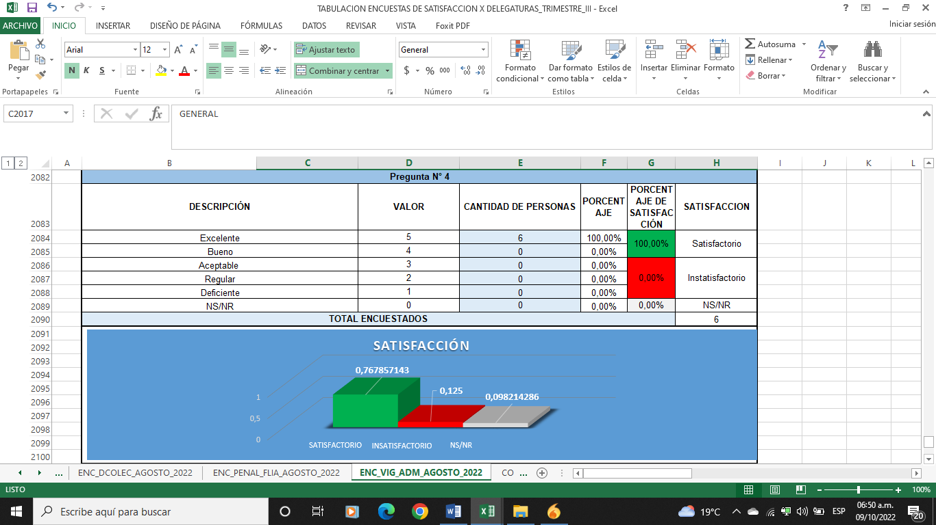

La tabla nos muestra los resultados de la pregunta No. 4, arrojando una satisfacción del 100%, cumpliendo así con la meta del 95% definida en indicador de eficiencia.

PROMEDIO DE SATISFACCIÓN DEL MES DE AGOSTO VIGILANCIA ADMINISTRATIVA

En términos generales, la percepción promedio de la delegatura Vigilancia Adminiistrativa durante el mes de Agosto, arrojó una satisfacción del 100%, frente a una insatisfacción del 0%. Cumpliendo así con la meta del 95% que se tiene definido en el indicador de eficiencia

DELEGATURA PENAL Y FAMILIA

Las atenciones realizadas durante el mes de julio de 2022, por parte la delegaturaPenal y Familia a través de atención al ciudadano fueron un total de 45 y se realizó SIETE (07) encuestas de medición así

RESULTADO DE LA TABULACION DE ENCUESTA DE MES DE AGOSTO 2022
DELEGATURA | No. Atenciones del mes | Encuestas a realizar según Tamaño de la Muestra (30%) | Encuestas Realizadas | % Cumplimiento
Penal y Familia | 45 | 13 | 7 | 16,0

Análisis tamaño de la muestra:

La tabla anterior presenta arroja un incumplimiento del 16% con relación al tamaño de la muestra del 30%.

Análisis de la Satisfacción e Insatisfacción:

Aquí se presentan los resultados sobre la percepción de los usuarios atendidos por atención al ciudadano así:

Pregunta 1: El servicio prestado fue de manera oportuna

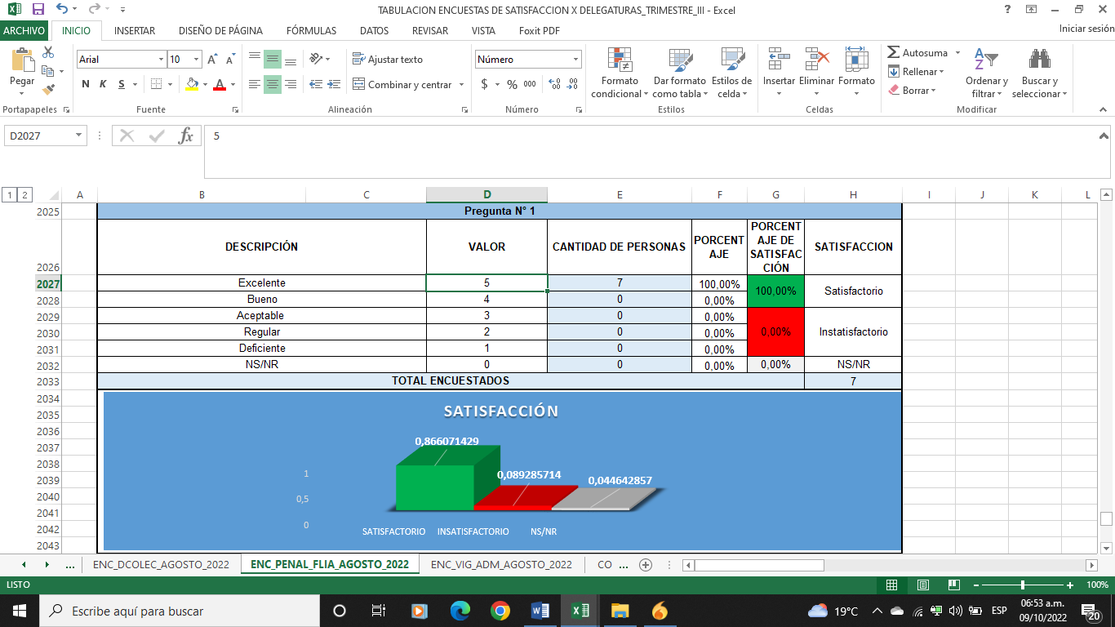

La tabla nos muestra los resultados de la pregunta No. 1, arrojando una satisfacción del 100%, cumpliendo así con la meta del 95% definida en indicador de eficiencia.

Pregunta 2: Considera que durante la atención recibió un trato respetuoso y la información suministrada por el funcionario fue clara y útil para su requerimiento?

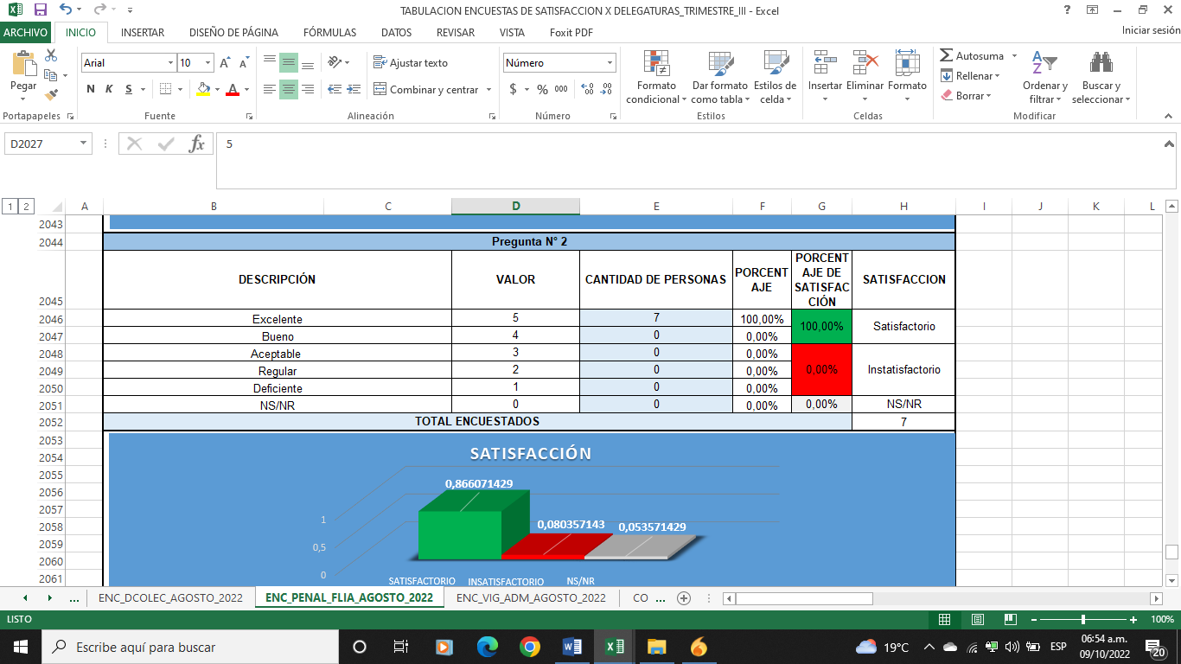

La tabla nos muestra los resultados de la pregunta No. 2, arrojando una satisfacción del 100%, cumpliendo así con la meta del 95% definida en indicador de eficiencia.

Pregunta 3: Considera que las instalaciones físicas son adecuadas y el personal cuenta con las herramientas necesarias para la prestación del servicio?

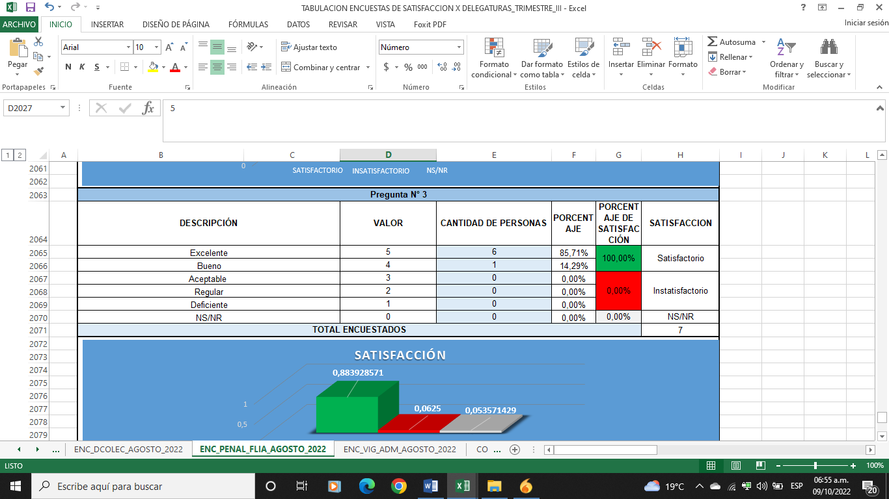

La tabla nos muestra los resultados de la pregunta No. 3, arrojando una satisfacción del 100%, cumpliendo así con la meta del 95% definida en indicador de eficiencia.

Pregunta 4: Como le han parecido los canales o medio para resolver sus inquietudes y solicitudes?

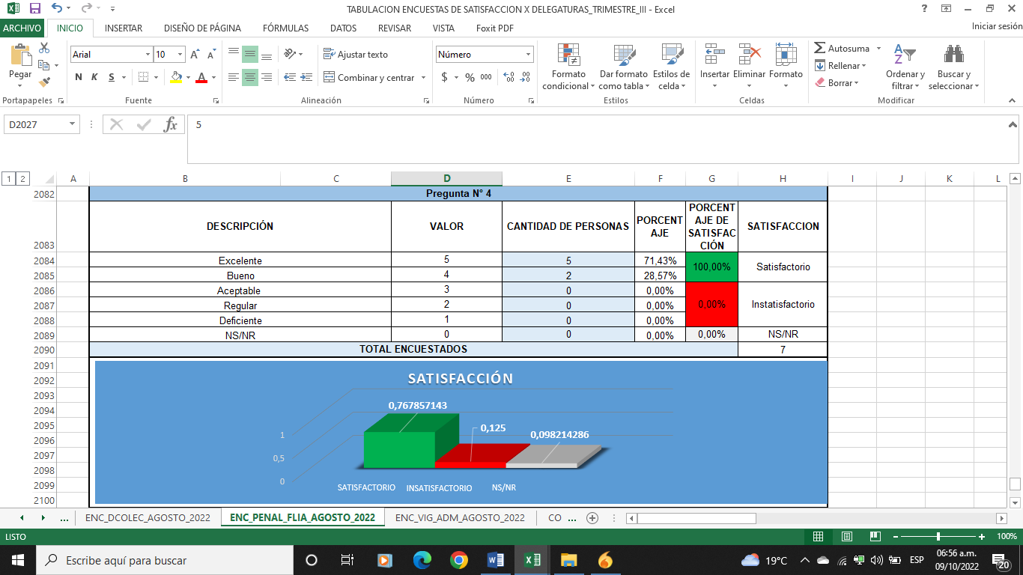

La tabla nos muestra los resultados de la pregunta No. 4, arrojando una satisfacción del 100%, cumpliendo así con la meta del 95% definida en indicador de eficiencia.

PROMEDIO DE SATISFACCIÓN DEL MES DE AGOSTO PENAL Y FAMILIA

En términos generales, la percepción promedio de la delegatura Penal y Familia durante el mes de Agosto, arrojó una satisfacción del 100%, frente a una insatisfacción del 0%. Cumpliendo así con la meta del 95% que se tiene definido en el indicador de eficiencia

Observación:

Se debe acción correctiva al incumplimiento en el tamaño de la muestra de las encuestas por parte de la entidad.

Conclusión:

Cabe resaltar que durante el mes de agosto, a pesar de no cumplir con el tamaño de la muestra de las encuestas a realizar, se puede observar que se cumplió con la meta del indicador en un 100% de eficiencia

Sugerencias y Recomendaciones:

Se debe fortalecer en la entidad a través del proceso de atención al ciudadano en taquilla por Atención al Usuario, la forma más indicada de entregar el formato de encuesta de calidad oportunamente a los diferentes usuarios que llegan a la entidad, con el fin de que ellos puedan realizar el diligenciamiento de la misma.

